《盈江旅游产业现状调研报告》

——以云南省德宏傣族景颇族自治州盈江县为例

2024年2月2日


目 录
第一章 引言 3
第二章 背景介绍 3
第三章 盈江旅游产业现状分析 5
一、 盈江旅游发展结构 5
二、 石梯村旅游基础设施建设历程 5
三、 石梯村旅游资源禀赋 6
四、 石梯村旅游业掣肘 7
第四章 盈江旅游产业发展面临的挑战——以石梯村为例 9
第五章 盈江旅游产业发展对策和建议 10
一、 开发与保护相结合 10
二、 提升旅游基础设施建设 11
三、 推进旅游营销和品牌建设 11
四、 加强人才培养和技能提升 12
第六章 结论 12

引言
盈江县，地处云南省西部，毗邻缅甸，其生态环境优越，人文底蕴丰厚，具备发展旅游产业的优秀资源，但开发欠佳，经济发展受限。石梯村位于盈江县境内，是中缅边境附近的一片直过民族村。与盈江县类似，石梯村旅游资源丰富，但长期未被重视和发掘，村中经济落后，贫困高发。近几年，盈江县依托得天独厚的自然资源和与众不同的民族、历史文化，逐步建立并发展出旅游产业。与此同时，石梯村围绕打造“中国犀鸟谷”品牌，鼓励当地村民亦农亦旅，并通过一系列措施，使农民吃上“旅游饭”，赚上“观鸟钱“，切实改变了村中千百年来的贫穷落后面貌。本文将以石梯村为典型案例，分析盈江县的旅游产业现状，并聚焦其发展中出现的问题，提出相应的对策和建议。

背景介绍
盈江县，隶属德宏傣族景颇族自治州西北部，傣语称“勐腊”。盈江国土面积4316.97平方千米，其东北部与腾冲市接壤东南部与梁河县接壤、南部与陇川县接壤，西、西北、西南三面与缅甸联邦接壤，国境线长达214.6千米（5号至38号界桩），有33条通道通往缅甸。
总体上，盈江县的气候特征为：冬日少，春夏秋日多；冬无苦寒，夏无酷热；日温差大，年温差小；雨量充沛，干湿分明；立体气候明显。
盈江县地貌组合多样，地势高差突出，气候垂直差异较大，有“一山分三带，十里不同天”的说法。具体而言，海拔210~600米，年平均气温21~23℃的低热河谷地区，属北热带气候；海拔600~1800米，年平均气温12.5~21℃的地区，属亚热带气候；海拔1800~3400米，年平均气温小于12.5℃的地区，属温带气候。全县气候属低纬度高原地区，大致为南部热，中部暖，北部寒；山区多雨，气温低；坝区少雨，气温高，热量大而光照强。
2022年末，盈江县总人口302936人。其中，城镇人口118395人，农村人口184541人；汉族人口131837人，少数民族人口171099人（傣族99923人、景颇族43290人、阿昌族1505人、傈僳族21849人、德昂族437人）。当年，盈江县实现生产总值127.29亿元，同比增长5%。其中：第一产业37.11亿元，增长4.8%；第二产业37.65亿元，增长5.1%；第三产业52.53亿元，增长5.1%。三次产业结构比29.1：29.6：41.3。
盈江县地理位置独特，气候环境宜人，具有悠久的边关历史文化，浓厚的民族风情，美丽的自然风光。加之种类繁多的珍稀动植物资源，形成了高品质的旅游资源。在国内甚至国际市场具有很强的开发潜力和市场竞争力。为整个盈江县旅游产业发展构建了有力的资源支撑。
石梯村隶属于盈江县太平镇雪梨村委会，因在崖壁上开凿阶梯出行而得名，全村共85户363人，集中居住于石梯和大谷地，是一个景颇族、傈僳族聚居的边境直过民族村，综合贫困发生率高达50%，是全国平均水平的10倍以上，全省平均水平的5.15倍。
石梯村具有丰厚的旅游资源禀赋，辐及自然、历史、人文等多个方面。自然方面，其所处的伊洛瓦底江流域，森林覆盖率高达90%以上，有典型的雨林、季雨林、常绿阔叶林、落叶阔叶林植被，吸引了350多种鸟类在此定居，包括极为罕见的花冠皱盔犀鸟、冠斑犀鸟、双角犀鸟、棕颈犀鸟和白喉犀鸟，有“中国犀鸟谷”之称。历史方面，石梯村是南方丝绸之路的国际起点及国内终点。同时，南方古丝路中的盈江太平芒允古道、雪梨老寨、古道U型槽、石梯古道等路段，均为当年用人工凿岩开山而成的路基，至今仍保存完好。民族文化方面，作为一座直过民族村，石梯村拥有独特的民族文化资源，少数民族的语言、服饰、节庆等多种特色文化在村内依旧完整保留。
近年来，石梯村利用“鸟类”资源，护绿增绿、护鸟爱鸟，全力打造“石梯观鸟”品牌，走出了一条“生态品牌引领型”脱贫路子，成为了成功践行“绿水青山就是金山银山”理念的典范。

盈江旅游产业现状分析

盈江旅游发展结构
据不完全统计，近年来该县旅游开发相关项目有21处，包括大盈江国家级风景名胜区项目、凯邦亚湖游览区项目、中国犀鸟谷项目等，截至2021年，分别投资3亿、1.8亿、0.6亿元。同时，盈江县落地开工一批文旅项目，如云南之蓝万塔小镇、康养文旅综合体、勐弄万亩牡丹园生态旅游景区、青云山景区等，并整合各类资金建设了傣文化园、旧城香额湖、文理坡等景区景点，实现了对旅游资源的初步开发和利用。

石梯村旅游基础设施建设历程
作为盈江县的一部分，石梯村也经历了旅游产业开发带来的巨变。解放前，石梯村群众还处在与世隔绝的原始社会末期，通过刀耕火种、狩猎采摘等原始生产生活方式艰难度日。解放后，因地处偏远、山高路远，道路晴通雨阻，货物运输仍靠人背马驮，村民思想观念落后，人口增长快、人地矛盾突出。自2016年以来，盈江县立足实际，对村内发展生态“观鸟”旅游带动群众脱贫致富进行了充分论证，大胆探索、积极实践、蹄疾步稳推进生态“观鸟”旅游产业发展，取得了良好经济效益、社会效益和生态效益，为生态脱贫摸索出一条道路。具体而言，盈江县通过保护生态护“鸟巢”，建好“鸟点”引“鸟人”，农民变身当“鸟导”，做好服务赚“鸟钱”等几大举措，成功建立起多个鸟类观测点（鸟塘），吸引了中外观鸟爱好者前来游玩，提高了居民收入，缓解了人地矛盾，成为了盈江县旅游开发和脱贫攻坚的一大典范。2019年，石梯被生态环境部、中央文明办评为“美丽中国，我是行动者”十佳公众参与典型案例，雪梨村石梯村民“鸟导”小蔡伍被国家文化和旅游部评为“乡村文化和旅游能人”。2020年以来，受疫情影响，观鸟游处于停滞状态，于2022年12月恢复开放。自观鸟游恢复后，太平镇雪梨村观鸟游迎来回暖，截至2023年3月，雪梨村观鸟游由盈江县太平镇犀鸟谷乡村旅游专业合作社负责，通过采取“合作社+村委会+村民小组+村民”的形式开展经营。
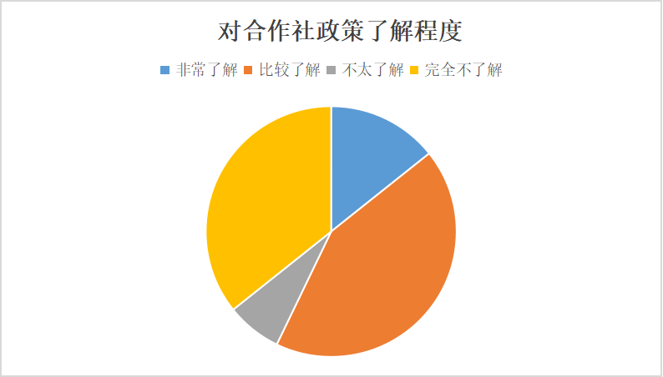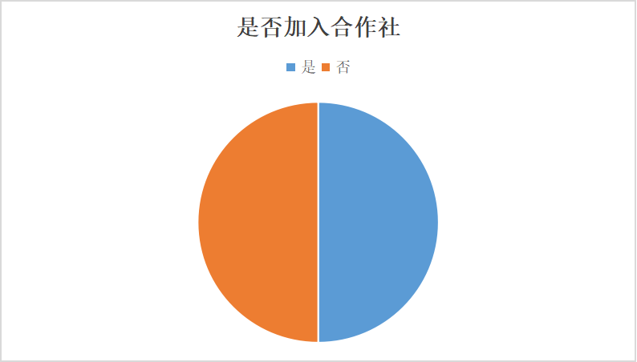
- 石梯村村民对合作社了解程度和加入比例
其中，鸟况较稳定的鸟塘33个，配备鸟导40名、农家乐饭店2家及民宿80余间；接待游客3000余人，平均每个观鸟监测点实现1万元的收益，太平镇犀鸟谷乡村旅游专业合作社收入达70700元。
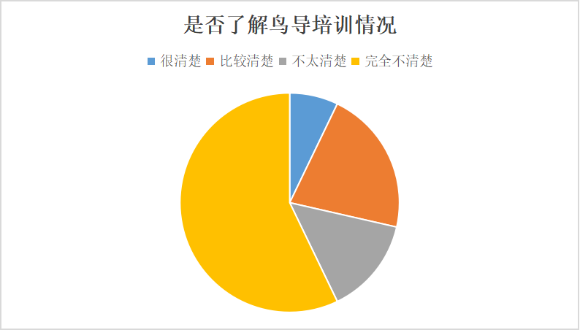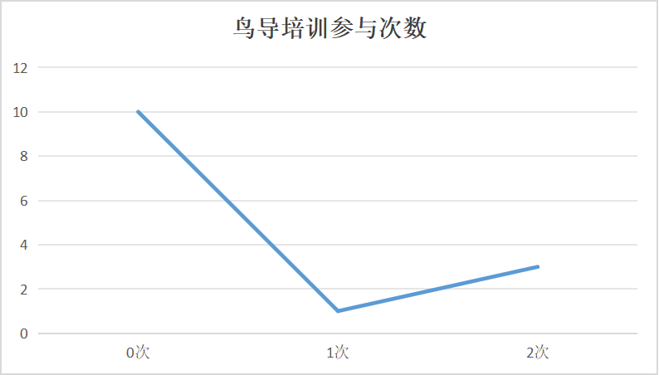
- 石梯村村民对鸟导培训情况了解程度和参与次数

石梯村旅游资源禀赋
如前所述，石梯村发展生态旅游的条件十分优越，且集中体现在生态鸟类资源和民族人文资源上，政府政策同样向好于石梯村旅游开发。但是，由于地处深山，且与自然保护区核心区、中缅边境相邻，石梯村基础设施建设较差、出入村交通不便、居民受教育程度普遍较低，且有部分村民已经习惯传统的生活方式，难以接受新的事物。这些因素均为石梯村旅游业的发展短板。本文通过入户调研的形式，较深入地了解当地村民的家庭基本情况及对政府旅游政策的了解程度和认可程度，并据此分析当地旅游产业现状。
生态保护完好，村民觉悟较高，加上得天独厚的自然环境，赋予了石梯村不同凡响的生态旅游资源。根据观察记录，石梯村分布有多种珍稀濒危动植物资源。其中，国家Ⅰ级保护植物4种、国家Ⅱ级保护植物22种，国家Ⅰ级保护动物15种、国家Ⅱ级保护动物74种，是全国村一级生物多样性最密集的地区之一。村内鸟类资源尤其丰富，其中包括国家Ⅰ级保护鸟类灰孔雀雉、黑颈长尾雉，国家Ⅱ级保护鸟类红腿小隼、栗头蜂虎、银胸丝冠鸟等30余种，而且拥有双角犀鸟、冠斑犀鸟、花冠皱盔犀鸟等3种犀鸟的稳定繁殖点，是国内独一无二的观鸟胜地。与此同时，村民普遍了解自然保护区相关政策，自觉、自发地保护村周围动植物资源，形成了人与自然和谐共生的美好局面。据统计，在走访的14户人家（石梯村共52户人家）中，大多数居民均了解保护政策，且有部分村民表示理解保护政策的意义与价值。村民的自觉遵守与主动维护为生态保护提供了可靠保障，使得石梯村的生态环境持续改善，各类动植物资源持续增加，生态环境恢复呈向好趋势，有利于生态旅游产业的建立与发展。
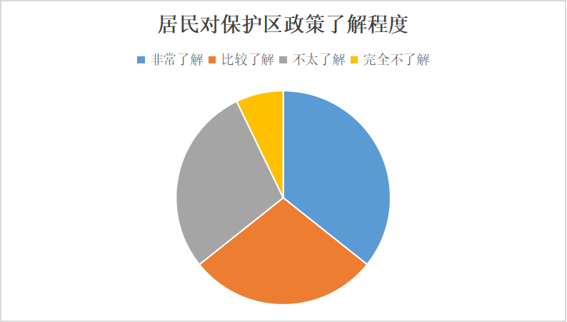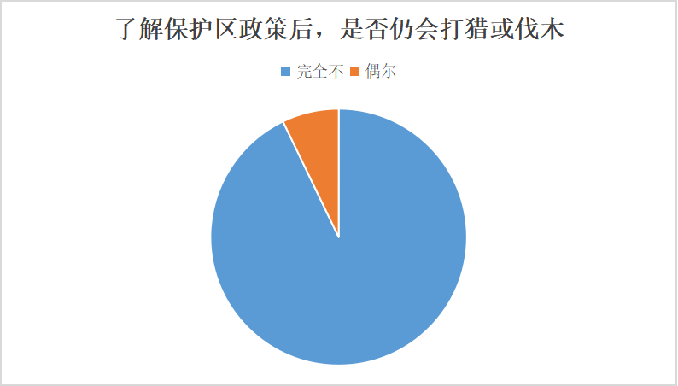
- 石梯村村民对保护区政策了解程度
除了优渥的自身基础，政策的扶持也为石梯村的旅游产业注入了新鲜血液。走访发现，不少民居在政府支持下进行改造，外表整洁，环境舒适。此外，走访调研发现，有半数左右的村民已经转行观鸟旅游经济或兼任观鸟经济相关职位。可以相信，政策的落实将带给石梯村更大的改观。
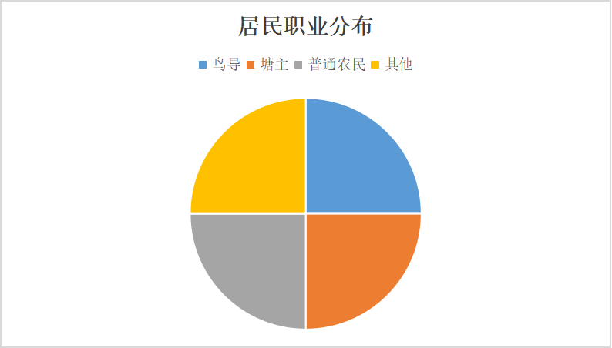
- 石梯村受访村民职业分布

石梯村旅游业掣肘
尽管如此，石梯村的基础设施建设目前仍然不足，客栈舒适度、供电稳定性等不佳，入村交通不便，成为了制约石梯村旅游业发展的重要因素。据统计，村民对村内水电稳定性的满意度分别为78.6%、81.4%；村民对村内外交通的满意度为78.6%，显著低于村内交通的91.4%。基础设施落后既妨碍村民的生活，又影响游客体验，成为了石梯村旅游业发展的一大桎梏。
而且，调查发现，尽管有部分村民非常熟悉观鸟旅游政策，村内对相关政策的总体了解程度并不高，更具体地，对于观鸟旅游经济相关的政府支持政策、行业规范、合作社政策，均有近半数或半数的村民表示不太清楚甚至完全不知；对于政府举办的鸟导培训，大多数村民表示完全不知，可见政策并未普及。
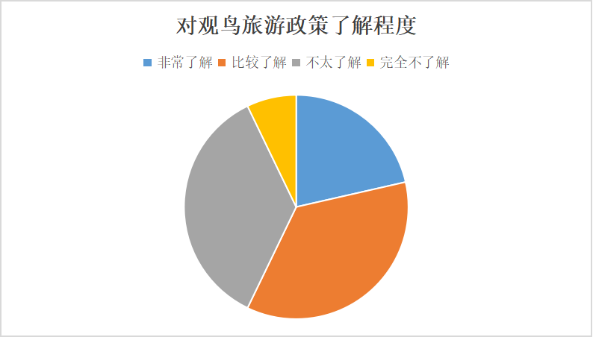
- 石梯村受访者对观鸟旅游政策了解程度
政策普及率低或与村民受教育程度低，接受新事物能力差有关，也可能与政府宣传力不足相关。政府在此方面需加强宣传，广泛宣传，争取将观鸟旅游政策普及至每家每户，让村民都参与到生态旅游脱贫的实践当中。
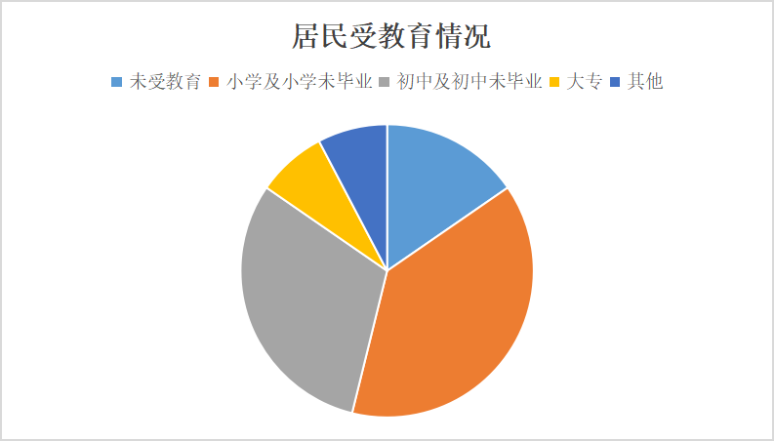
- 石梯村受访者受教育情况
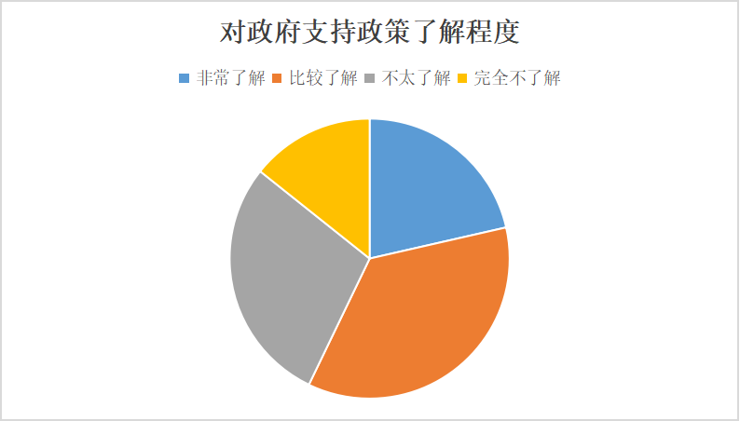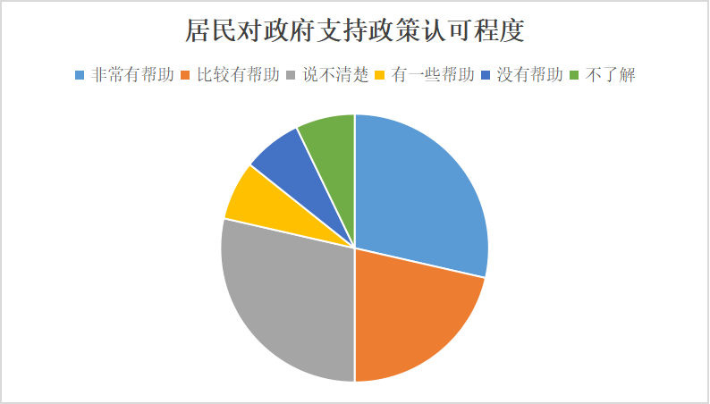
- 石梯村受访者对政府支持政策的了解和认可程度

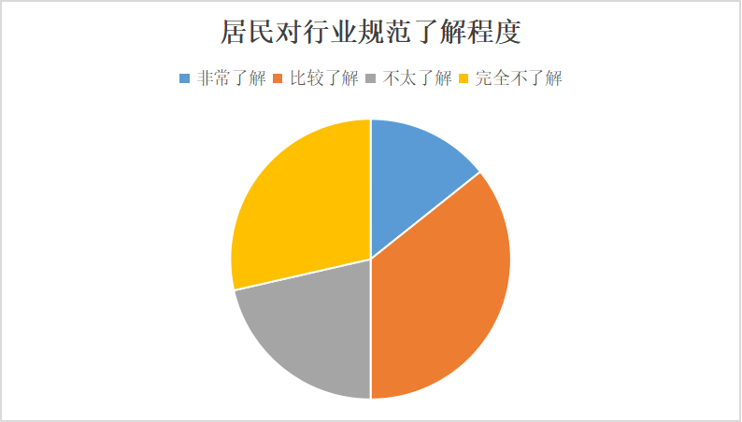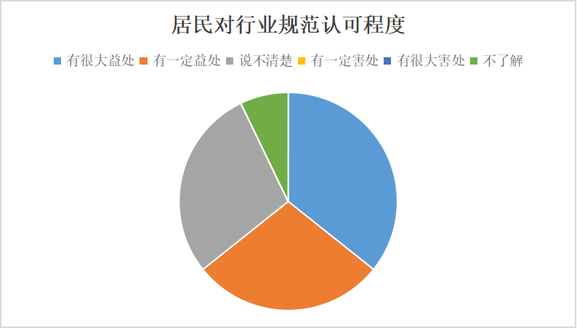
- 石梯村居民对石梯村鸟塘旅游的行业规范和认可程度

盈江旅游产业发展面临的挑战——以石梯村为例
虽然盈江县在基础设施建设方面取得了进展，但在一些地区，尤其是乡村旅游点，可能仍然存在交通不便、通信条件差等问题，这可能限制了旅游业的进一步发展，具体包括以下问题：
- 旅游产品单一
盈江县拥有丰富的自然和文化资源，但在旅游产品开发上可能还不够多样化，需要进一步挖掘和整合资源，提供更多符合市场需求的旅游产品和服务。
- 旅游基础设施不健全
提升旅游服务质量，包括住宿、餐饮、导游服务等，是提高游客满意度和回头率的关键。盈江县可能需要在这些方面进行改进和提升。
- 市场推广不足
如何有效推广盈江县的旅游资源，吸引更多国内外游客，是旅游业发展的关键。可能需要加强市场营销策略，提高盈江旅游的知名度和吸引力。
目前，盈江观鸟旅游主要靠口耳相传，售票主要依赖线下合作社销售。虽然开发有“盈江观鸟”小程序，但小程序的功能不全、质量一般。这种原始的推广方式很难在现代社会中取得竞争力。
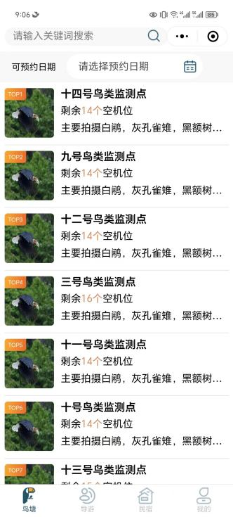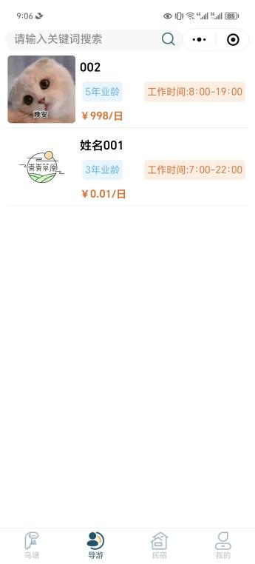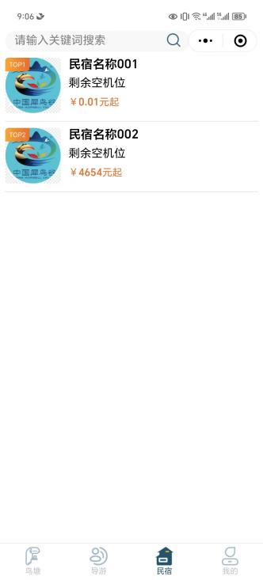
- “盈江观鸟”小程序
- 旅游扶贫效果暂时不显
虽然旅游业的发展有助于当地居民增收，但如何确保旅游扶贫效果的可持续性，避免旅游发展带来的社会问题，也是需要考虑的问题。
支队入户调研时得知，尽管2017年国家向每户贷款6万元重建当地民居，但居民至今仍未还上这笔贷款。
- 旅游季节性
盈江县的旅游业可能面临季节性问题，如何平衡淡旺季的旅游资源配置，提高全年的旅游吸引力，是需要解决的问题。以犀鸟为例，犀鸟谷每年最佳的观鸟季节是从10月至次年6月，这个时期降水较少，气候比较稳定。其中，观察犀鸟的最佳时间段为每年的3月至6月，这个时间是犀鸟的繁殖期，可以很稳定地观察和拍摄到犀鸟。同时，每年6～8月雨季，石梯村山上交通不便，停水停电，无法开展观鸟活动。

盈江旅游产业发展对策和建议

开发与保护相结合
在旅游业发展的同时，保护生态环境是一个重要议题。如何在旅游开发和生态保护之间找到平衡，避免过度开发导致的环境破坏，是一个值得讨论的问题。盈江县坚决贯彻习近平生态文明思想及绿水青山就是金山银山理念，践行习近平总书记在2020年联合国生物多样性峰会上的重要讲话精神，发扬“矢志为民践宗旨、锲而不舍勇拼搏，党群同心攻难关、不等不靠卫家园”治理泥石流的“浑水沟精神”，以“石梯经验”“碳票+”及“坚果+”为抓手，探索出“护资源、活资产、聚资本”的生物多样性保护与可持续发展“两山”转化模式，为生态资源保护、生态资产盘活、优势生态产品开发提供了可推广可借鉴的盈江经验。

提升旅游基础设施建设
盈江县、铜壁关乡两级党委政府利用三峡集团对口帮扶资金，加快推进景颇族特色旅游村寨建设，共计投入帮扶资金300万元完成9户特色民居改造提升、民居院落建设、2座休闲景观亭、公共部分景观节点等基础设施和旅游配套服务设施建设。还原景颇族民居茅草屋顶、竹木立面风貌；建筑装饰小品和色彩，表现民族风情；充分运用当地素材进行设计，展现村寨特色风貌；建设入口户门、特色围栏、景观小品等设施；美化道路绿地，以花境、景墙等展现景颇文化；整合庭院功能，划分活动空间、居住空间和展示空间。6个项目的建设使松克村的村容村貌得到了进一步提升。

推进旅游营销和品牌建设
“石梯归去不观鸟”在观鸟界广为流传，这也足以说明了石梯发展观鸟旅游的优势。为持续推动石梯观鸟旅游发展，采取“生态+观鸟游”进行融合宣传，开展好生态工作宣传的同时，聚焦发展优势，积极加强与上级宣传部门、文旅部门联系，围绕各类活动，利用石梯得天独厚的资源优势，通过“线上+线下”的方式，强化石梯观鸟旅游品牌对外宣传，做好石梯观鸟旅游产业的宣传推介，提升石梯的知名度，强化群众生态保护意识，助推石梯观鸟旅游产业发展。2020年太平石梯村被新华社、CCTV、央广网、新华网、经济日报、光明日报等多个央媒集中报道，同年石梯村被爱鸟国际授予“观鸟摄影推荐地”牌匾，2022年由中央广播电视总台CGTN和中共德宏州委宣传部主办的“七彩云南·美在德宏”石梯雨林特别直播活动在石梯村开展，直播不仅向世界各地的观众展示了石梯雨林的神秘和民族文化的多彩，也新颖地展示了太平石梯生态文明建设取得的新进展，此次直播超5000万人次观看。

加强人才培养和技能提升
2017年11月20日至11月21日，在SEE基金会创绿家项目的支持以及县委县政府和铜壁关自然保护区的支持下，盈江观鸟协会主办盈江县第一期观鸟导赏员培训班顺利举行。此次观鸟导赏员培训目的为了提升盈江鸟导的服务水平和识鸟能力，也为铜壁关自然保护区培训了一批鸟类观测志愿者，更好地参与铜壁关自然保护区的自然资源观测和保护。观鸟导赏员培训班共有24位观鸟地社区村民参加，他们来自犀鸟谷铜壁关和那邦镇不同的观鸟地社区。在盈江县观鸟协会的曾祥乐、班鼎盈的带领下，一行人分别去到盈江县城附近观鸟点认识了百年重现中国的花头鹦鹉等鸟类，也去到了那邦田湿地观鸟园认识一些中国狭域分布的特色鸟类。
但是，根据支队成员的调研，盈江政府只在2017年组织石梯村民进行培训，而新加入的村民没有渠道加入培训。因此，推动观鸟导赏员培训常态化、规范化成为一个值得持续关注的工作。

结论
盈江县应继续坚持生态旅游的发展模式，保护和利用其丰富的自然资源，如珍稀动植物和独特的生态环境，同时确保旅游活动不会对生态系统造成破坏；开发多样化的旅游产品，如文化体验游、生态教育游、边境探险游等，以满足不同游客的需求，增加旅游吸引力；加强交通、住宿、餐饮等基础设施的建设，提高服务质量，确保游客的舒适度和满意度；通过线上线下相结合的方式，加强盈江旅游品牌的宣传，提高其在国内外市场的知名度。
石梯村民，贯彻“边民守边”的政策，将自己的人生奉献在施诺瓦底江边的高山上。发展盈江旅游产业，最终目的就是让边民们富裕起来，让乡村振兴的春风吹到施诺瓦底江边。

